**¡Llega a Chile el increíble HUAWEI P60 Pro!**

* *La preventa del teléfono insignia de HUAWEI parte el 30 de agosto en su* [*Tienda Online Oficial*](https://consumer.huawei.com/cl/phones/p60-pro/buy/) *y promete entregar una experiencia móvil de otra dimensión.*

La espera terminó, **HUAWEI** se enorgullece en hacer oficial la llegada a Chile del tan esperado [HUAWEI P60 Pro](https://consumer.huawei.com/cl/phones/p60-pro/), un smartphone que ha demostrado ser un verdadero avance en diseño y tecnología.

Con una elegancia inigualable y un rendimiento excepcional, este *flagship* promete una experiencia móvil como ninguna otra, por lo que te invitamos a formar parte de la cuenta regresiva para conocer el smartphone con la mejor cámara del mercado hasta ahora, y que podrás adquirir en preventa a contar del próximo 30 de agosto en la [Tienda Online Oficial de Huawei.](https://consumer.huawei.com/cl/phones/p60-pro/buy/)

Te contamos en mayor profundidad los fascinantes detalles y novedades que trae el HUAWEI P60 Pro:

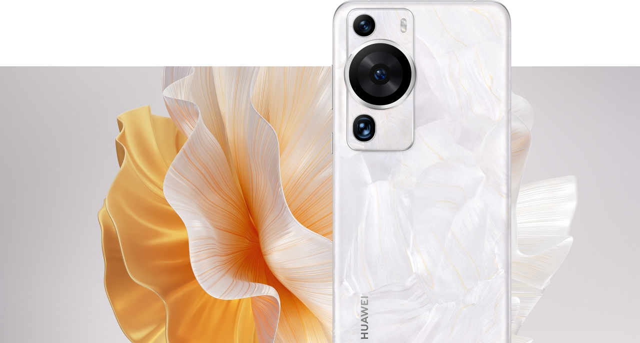

El diseño del HUAWEI P60 Pro es una obra de arte en sí mismo, con una textura perlada única en su tono blanco que le atribuye un brillo atemporal. Cada HUAWEI P60 Pro presenta un patrón distintivo gracias a su reluciente acabado Perla Rococó, garantizando que la elegancia sea un atributo presente en este dispositivo y que cada usuario al obtener su HUAWEI P60 Pro cuente con un modelo único.

[DXOMARK](https://www.dxomark.com/huawei-p60-pro-camera-test/), la reconocida plataforma en línea que se define como "un análisis imparcial que evalúa de manera científica smartphones, lentes y cámaras", destacó en su review de cámara del HUAWEI P60 Pro el desempeño general de ésta, indicando que **“es ideal para todo tipo de fotografías y video en todas las condiciones de luz”,** razón por lo cual la posiciona en **el #1 en el ranking de mejor cámara del mercado de smartphones**, posición de la cual el HUAWEI P60 Pro aún no ha sido destituido.

Lo más impresionante de la [serie HUAWEI P60](https://www.youtube.com/watch?v=BF-hzTEdkJI) es sin duda su cámara excepcional, impulsada por la tecnología XMAGE desarrollada por la marca. En el caso del [HUAWEI P60 Pro](https://consumer.huawei.com/cl/phones/p60-pro/), se presenta un sistema óptico rediseñado, con una cámara principal de ultra iluminación que cuenta con una apertura física F/1.4-F/4.0 autoajustable. Junto con un grupo de lentes de alta transmisibilidad y un sensor RYYB SuperSensing, este sistema permite capturar imágenes vívidas incluso en condiciones donde la luz puede resultar escasa. Las mejoras también se extienden al rango dinámico ultra alto, perfecto para escenas con variaciones intensas de luz.

La cámara telefoto también se ha reinventado, incorporando un conjunto de lentes ultra iluminación que maximiza la capacidad de captar más luz. Combinado este aspecto con el sensor RYYB Supersensing, la cantidad de luz capaz de entrar en la cámara teleobjetivo ha aumentado considerablemente.

También para amantes de la fotografía nocturna, la función Súper Luna de HUAWEI es otro punto a destacar. Gracias a la capacidad de ultra iluminación y enfoque del módulo telefoto, el HUAWEI P60 Pro redefine y mejora la función Súper Luna, permitiendo presentar perfectamente la luna distante, al punto de que es capaz de lograr conservar los detalles de los objetos en el centro.

El grupo de lentes de zoom deslizante de largo recorrido, es otro aspecto que el HUAWEI P60 Pro introduce. Esta función te permitirá tener un control total sobre la distancia de enfoque. Desde tomas a larga distancia hasta primeros planos impresionantes, este sistema captura cada detalle con una precisión envidiable. Incluyendo la posibilidad de conseguir fotografías macro con una precisión sin precedentes. Todas estas características atribuyen a esta función la capacidad de capturar fotográficamente incluso los más mínimos detalles de nuestro día.

Debido a que el HUAWEI P60 Pro cuenta con una amplia pantalla Quad-Curve, tendrás la posibilidad de sumergirte en una experiencia visual sorprendente. Disfrutar en su totalidad de colores vibrantes y una resolución nítida mientras te sumerges en tus series, películas, juegos y fotos favoritas.

Al contar con una batería de 4815 mAh, el HUAWEI P60 Pro te asegura que nunca te quedes sin energía en el momento equivocado. No importa si eres de quienes hacen uso de su smartphone intensivamente, esta batería tiene la capacidad de mantenerte conectado durante todo el día. Además, el sistema de carga rápida SuperCharge Turbo de 88W te brinda la comodidad y el alivio de una recarga veloz y efectiva.

No desaproveches la oportunidad de adquirir el smartphone más destacado de **HUAWEI**, ahora que por fin hace su estreno en Chile.

**###**

**Acerca de Huawei Consumer Business Group**

Los productos y servicios de Huawei están disponibles en más de 170 países y son utilizados por más de una tercera parte de la población mundial. El conglomerado cuenta con catorce centros de investigación y desarrollo en Alemania, Suecia, Rusia, India y China. Huawei Consumer Business Group (CBG) es una de las tres unidades de negocio de la compañía, la cual cubre smartphones, PCs, tablets, wearables, audio, monitores y pantallas, lentes inteligentes, telemática y servicios en la nube. La red global de Huawei ha sido construida con más de 30 años de experiencia en la industria de las telecomunicaciones, y se ha dedicado a brindar los últimos avances tecnológicos a consumidores alrededor del mundo. Para más información, visita: [https://consumer.HUAWEI.com](https://urldefense.com/v3/__https:/consumer.HUAWEI.com__;!!BupLon6U!sDUgY2hshPavgUNoC24eb3lgXMh_mz1IzgC6UhAbShQDS3zIdxdJ38CvgDrvnqF-FYkbpDUC1Aw8N56TWtZQXqAuswf77mcgiA$)

**Para actualizaciones regulares de HUAWEI Consumer BG, por favor síguenos en:**

**Facebook:**<https://www.facebook.com/HuaweimobileCL/>

**YouTube:**<https://www.youtube.com/@HuaweiDeviceChile>

**Instagram:**<https://www.instagram.com/huaweimobilecl/>

**Contacto de prensa another:**

Ignacio Hiriart / Sr PR Executive

ignacio.hiriart@another.co

+56 9 9239 1233

Elina Ambriz Valencia / PR Executive

elina.ambriz@another.co

+56 9 3514 0258